2023 CSP-S提高级第一轮认证 C++ 语言试题

**考生注意事项：**

● 试题纸共满分100 分。请在答题纸上作答，写在试题纸上的一律无效。

● 不得使用任何电子设备(如计算器、手机、电子词典等)或查阅任何书籍资料。

一、 单项选择题

1.在linux 系统终端中，以下哪个命令用于创建一个新的目录?

A. newdir B.mkd: C.creat D.mkfold

答案B

Linux中 mkdir创建新文件夹

2. 0,1,2,3,4 中选取4个数字，能组成个不同四位数。(注: 最小的四位数是 1000最大的四位数是9999)

A.96 B.18 C.120 D.84

答案A

选千位有四种选择，其余三个数从剩下四个数里面选择，故答案为

3.假设 n 是图的顶点的个数，m 是图的边的个数，为求解某一问题有下面四种不同时间复杂度的算法。对于 m=O(n)的稀疏图而言，下面的四个选项，哪一项的渐进时间复杂度最小

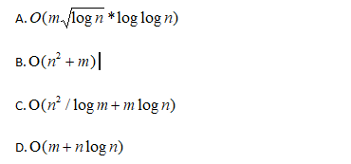

答案：A

稀疏图边数量较少，故要选以m 为主的式子，选A

4.假设有n 根柱子，需要按照以下规则依次放置编号为 1,2,3..的圆柱:每根柱子的底部固定，顶部可以放入圆环:每次从柱子顶部放入圆环时，需要保证任何两个相邻圆环的编号之和是一个完全平方数。请计算当有 4个根子时，最多可以放置个圆环。

A.7 B.9 C.11 D.5

答案：C

四个柱子分别为abcd, 按照以下顺序放

a1 b2 c3 d4 d5 c6 b7 a8 b9 c10 d11 一共能放下11个圆环

5.以下对数据结构表述不恰当的一项是

A.队列是一种先进先出(FIFO)的线性结构

B.哈夫曼树的构造过程主要是为了实现图的深度优先搜索

C.散列表是一种通过散列函数将关键字映射到存储位置的数据结构

D.二叉树是一种每个结点最多有两个子结点的树结构

答案：B

哈夫曼树的构造主要是为了压缩字符串，运用的贪心思想，和深度优先搜素无关

6.以下连通无向图中，一定可以用不超过两种颜色进行染色

A.完全三叉树 B.平面图 C边双连通图 D欧拉图

答案：A

只有树结构无环，无环图可以用两种颜色染色，

7.最长公共子序列长度常常用来衡量两个序列的相似度。其定义如下，给定两个序列X=(x1,x2x3....xm)和 Y=(y1,y2,y3,..yn)，最长公共子序列(LCS)问题的目标是找到一个最长的新序列 Z=(z1,z2,z3....zk)，使得序列Z 既是序列X的子序列，又是序列Y的子序列，且序列Z的长度k在满足上述条件的序列里是最大的。(注: 序列A是序列B 的子序列，当且仅当再保持序列 B 元素顺序的情况下，从序列 B 中删除若干个元素，可以使得剩余的元素构成序列 A。则序列“ABCAAAABA”和“ABABCBABA”的最长公共子序列长度为 。

A.4 B.5 C.6 D.7

答案：C

第一个字符串选**ABCAAAABA.** 第二个字符串选ABABCBABA

最长公共子序列为ABCABA

8.一位玩家正在玩一个特殊的掷骰子的游戏，游戏要求连续掷两次骰子，收益规则如下: 玩家第一次掷出x点，得到2x元第二次掷出y点，当y=x 时玩家会失去之前的得到2x元。而当y≠x 时玩家能保住第一次获得的2x元。上述x,y∈{1，2，3，4，5，6}。例如: 玩家第一次掷出3点得到6元后，但第二次再次掷出3点,会失去之前得到的6元，玩家最终受益为0元:如果玩家第一次掷出3 点，第二次掷出4点，则最终受益是6元。假设骰子挑出任意一点的概率为 1/6，玩家连续掷两次骰子后，所有可能情形下收益的平均值是多少?

A.7元 B35/6元C.16/3元 D.19/3元

答案: B

9.假设我们有以下的C++代码:

int a=5,b=3,c=4;

bool res= a&b||c^b && a|c

请问 res 的值是什么?( )

提示:在C++中，逻辑运算的优先级从高到低依次为: 逻辑非(!)，逻辑与(&&)，逻辑或位运算的优先级从高到低依次为: 位非 (~)，位与(&)，位异或，位或)。同时，双目位运算的优先级高于双目逻辑运算:逻辑非和位非优先级相同，且高于所有双目运算符

A、true B、false C、1 D、0

答案：A

**按照优先级计算即可，值为true, 若输出则为1**

10.假设快速排序算法的输入是一个长度为 n 的已排序数组，且该快速排序算法在分治过程总是选择第一个元素作为基准元素。以下哪个选项描述的是在这种情况下的快速排序行为?

A.快速排序对于此类输入的表现最好，因为数组已经排序

B.快速排序对于此类输入的时间复杂度是 O(nlogn)。

C.快速排序对于此类输入的时间复杂度是 O(n2)。

D.快速排序无法对此类数组进行排序，因为数组已经排序

答案：C

快速排序对于越有序的数组时间越慢，最慢为n2

11.以下哪个命令，能将一个名为"main.cpp”的 C++源文件，编译并生成一个名为“main"的可执行文件?

A.g++ -o main main.cpp

B.g++-o main.cpp main

C.g++ main -o main.cpp

D.g++ maincpp -o main.cpp

答案: A

12.在图论中，树的重心是树上的一个结点，以该结点为根时，使得其所有的子树中结点数最多的子树的结点数量最少。一棵树可能有多个重心。请问下面哪种树一定只有一个重心?( )

A.4个结点的树 B.6个结点的树 C.7个结点的树 D.8个结点的树

答案；C

7个节点的树最多有一个重心

13.如图是一张包含6个顶点的有向图，但顶点间不存在拓扑序。如果要删除其中一条边，使这6个顶点能进行拓扑排序，请问总共有多少条边可以作为候选的被删除边?

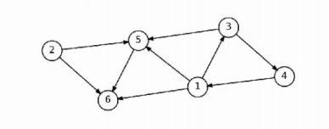

A.1 B.2 C.3 D.4

答案：C

删除1-3边3-4边1-4边均可

14.若n= $\sum_{i=0}^{k}{{16}^{i}{·x}_{i}}$，定义f(n)= $\sum_{i=0}^{k}{x_{i}}$，其中xi∈{0,1,.....,15}。对于给定自然数n0,存在序列n0,n1,n2,....nm，其中对于1≤i≤m,都有ni=f(ni-1 )，且nm=nm-1,称为nm 为n0关于f的不动点，问在10016至1A016中，关于f的不动点为9的自然数个数为

A.10 B.11 C.12 D.13

答案:B

15、现在用如下代码来计算下 2”，其时间复杂度为

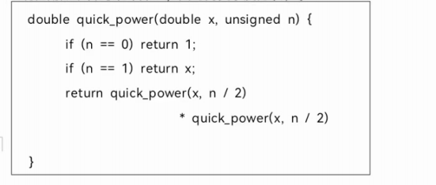

答案:A

解析:处理数据规模是 n 的函数可以得到： T(n)=2T(n/2)，可以根据主定理，或者变量带入 n=2k,求出时间复杂度是 O(n)。(主定理: a=2,b=2,f(n)=0)

正常快速幂的写法应只计算一遍，但此代码计算了两遍，所以时间复杂度要 平方，根据对数公式计算时间复杂度为，计算完为0(n)

二、阅读程序(程序输入不超过数组或字符串定义的范围；判断题正确填 √, 错误填× ;除 特殊说明外 ，判断题1.5分 ，选择题3分 ，共计40分)

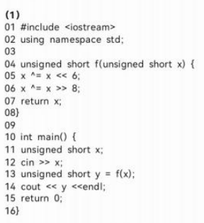

假设输入的x是不超过65535的自然数，完成下面的判断题和单选题:

16.当输入非零时，输出一定不为零。( )

17.(2 分)将f函数的输入参数的类型改为 unsigned int，程序的输出不变。

18.当输入为“65535”时，输出为“63”。( )

19.当输入为“1”时，输出为“64”。( )

16.答案: 对

解析:只有 X=0 的时候，运算才可以是 0。根据代码可算出，输出不为0

17答案:错

解析: unsigned int 是4个字节，unsigned short 是2 个字节，会溢出输出程序会改变，会越界

18.答案: 对

解析: 65535，二进制是 1111111111111111，位运算可以得出答案。

19.答案: 错

解析: 1，二进制是 0000000000000001，位运算可以得出答案。

单选题

20.当输入为“512”时，输出为( )。

A.“33280”B.“33410”C.“33106”D.“33346”

答案: B

21.当输入为“64”时，执行完第5行后x的值为(）

A.“8256” B.“4130” C.“4128” D.“4160”

答案:D

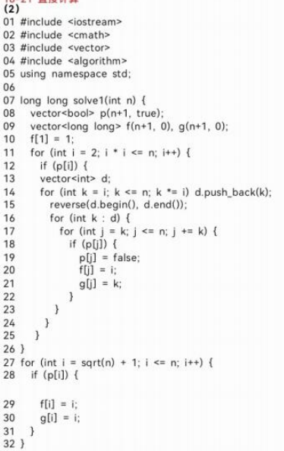

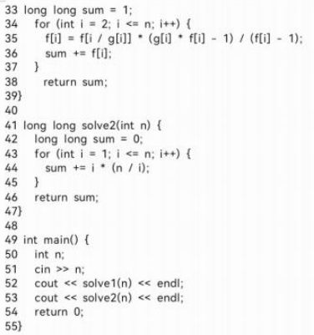

**假设输入的n是不超过1000000的自然数，完成下面的判断题和单选题：**

·判断题

22.将第15行删去，输出不变。( )

23.当输入为“10”时，输出的第一行大于第二行。( )

24.(2分)当输入为“1000”时，输出的第一行与第二行相等。( )

·单选题

25.solve1(n)的时间复杂度为(）

A.O() B.(O(n)) C.(O(nlogn)) D.O(nloglogn)

26.solve(2)的时间复杂度为

A.O(n2) B.O(n) C.O(nlogn) D.O(nloglogn)

27.输入为“5”时，输出的第二行为( )

A.“20” B.“21” C.“22” D.“23

22.答案: 错

23.答案:错

24.答案:对

25.答案: D

26.答案: B

27.答案: B

本题算法类似筛法，其作用不用理解清楚，并不影响做题，15行删掉以后倒序排列的数组变正序了，导致第二行输出内容改变。若不对代码进行修改，第一行和 第二行一模一样。故23错，24题对，25、26根据算法可以分析时间复杂度，27题带入输入数值，模拟计算

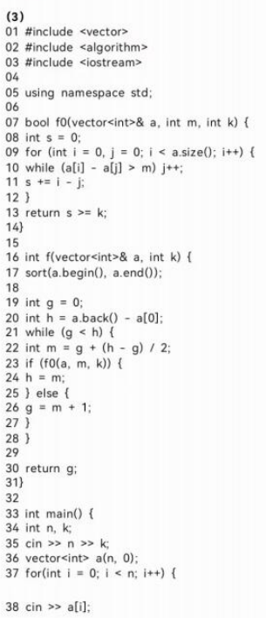

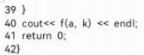

假设输入总是合法的且|a[i]|≤10、n≤10000和1≤k≤n(n-1)/2，完成下面的判断题和单选题。

判断题

28.将第24行的“m”改为“m-1”输出有可能不变，而剩下情况为少1。( )

29.将第22行的“g+(h-g)/2”改为“(h+g)>>1”，输出不变。( )

30.当输入为“572-451-3”，输出为“5”。( )

单选题

31.设a数组中最大值减最小值加1为A，则f函数的时间复杂度为( )

A.O(nlogA) B.O(n2logA) C.O(nlog(nA)) D.O(nlogn)

32.将第10行中的“>”替换为“>=”，那么原输出与现输出的大小关系为( )。

A.一定小于 B.一定小于等于且不一定小于

C.一定大于等于且不一定大于 D.以上三种情况都不对

33.当输入为“582-538-12”时，输出为(）

A.“13” B.“14”C.“8”D.“15”

28.答案:对

29.答案: 对

30.答案:对

31.答案: C

32.答案:B

1. 答案:B

容易看出，本题是在二分求逆序对的数量，根据题目可以分析出前三个判断题均 为正确，

33题可以直接数出来，其余题目根据观察易得答案

三、完善程序(单选题，每小题3分，共计30分)

(1)(第k小路径)给定一张n个点m条边的有向无环图，顶点编号从0到n-1。 对于一条路径，我们定义"路径序列"为该路径从起点出发依次经过的顶点编号构成的序列。求所有至少包含一个点的简单路径中，“路径序列"字典序第k小的路径。保证存在至少k条路径。上述参数满足1<=n,m<=105 和1<=k<=1018。

在程序中，我们求出从每个点出发的路径数量。超过1018的数都用1018表示。然后我们根据k的值和每个顶点的路径数量，确定路径的起点，然后可以类似地依次求出路径中的每个点。 试补全程序。

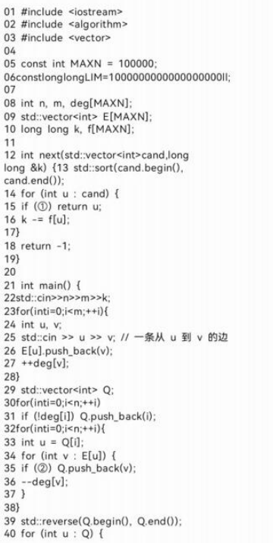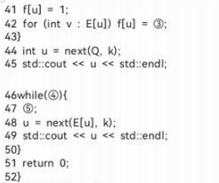

34.①处应填( )

A.k>=fu] B.k<=f[u] C.k>f[u]D.k<f[u]

35.②处应填( )

A.deg[v]==1 B.deg[v]==0 C.deg[v]>1 D.deg[v]>0

36.③处应填( )

A.std::min(f[u]+f[v].LIM)B.std::min(f[u]+f[v]+1,LIM) C.std::min(f[u]·f[v],LIM)D.std:;min(f[u]·(f[v]+1),LIM)

37.④处应填( )

A.u l=-1 B.IE[u].empty0C.k>0 D.k>1

38.⑤处应填( )

A.k+=f[u] B.k-=f[u]C.--k D.++k

答案：BAADC

(2)(最大值之和)给定整数序列a0,...,an-1，求该序列所有非空连续子序列的最大值之和。上 述参数满足1<=n<=105和1<=ai<=108。

一个序列的非空连续子序列可以用两个下标l和r(其中0<=l<=r<n)表示，对应的序列为al，al+1，...,ar。两个非空连续子序列不同，当且仅当下标不同。

例如，当原序列为[ 1，2 , 1 , 2 ]时，要计算子序列[ 1],[2],[1],[2],[1,2],[2,1]，[1,2],[1,2,1],[2,1,2],[1,2,1,2]的最大值之和，答案为18。 注意[1,1]和[2,2]虽然是原序列的子序列，但不是连续子序列，所以不应该被计算。另外，注意其中有一些值相同的子序列，但由于他们在原序列中的下标不同， 属于不同的非空连续子序列，所以会被分别计算。解决该问题有许多算法，以下 程序使用分治算法，时间复杂度O(nlogn).

尝试补全程序

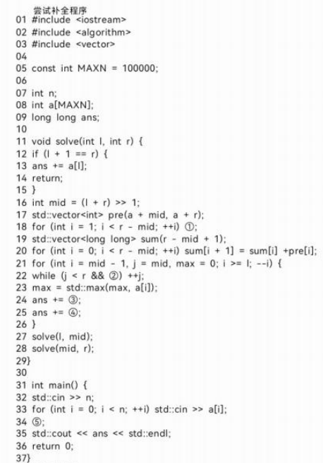

39.①处应填()

A.pre[]=std:max(pre[i-1],a[i-1])

B.pre[i+1]=std::max(pre[i]),pre[i+1])

C.pre[i]=std::max(pre[i-1],a[i])

D.preli]=std:max(pre[i],pre[i-1])

40.②处应填()

A.a[j]<max B.a[j]<a[i] C.pre[j-mid]<max D.pre[j-mid]>max

41.③处应填()

A.(long long)(j-mid)*max

B.(long long)(j-mid)(i-1)*max C.sum[j-mid]

D.sum[j -mid]*(i-1)

42.④处应填()

A.(long long)(r-j)*max

B.(long long)(r-j)*(mid-i)*max

C.sum[r-mid]-sum[j-mid]

D.(sum[r-mid)-sum[j-mid))·(mid-i)

43.⑤处应填( )

A.solve(0,n) B.solve(0,n-1) C.solve(1,n) D.solve(1,n-1)

答案：DBACA